Trabajo en equipo

Perfil
EL TRABAJO EN EQUIPO se refiere a ser capaz de trabajar con fluidez y eficacia dentro de un grupo en dirección a un objetivo compartido. El trabajo en equipo incluye trabajar con confianza dentro de un grupo, contribuir eficazmente con tus propias ideas, asumir tu parte de responsabilidad, ser asertivo –en vez de pasivo o agresivo-, aceptando las críticas constructivas y aprendiendo de ellas y dar un feedback positivo y constructivo a los demás.

El trabajo en equipo incluye:

- Trabajar con gente de diferente edad, género, raza, religión o adscripción política, opiniones.
- Trabajar solo y como miembro del equipo.
- Sabiendo cómo definir las fortalezas y los roles de quienes forman parte del equipo.
- Aplicar el trabajo en equipo a una serie de situaciones –proyectos, planificación para el futuro, resolución de crisis y problemas…-
- Identificar las fortalezas de los miembros del equipo.
- Animar y ayudar a otros miembros del equipo a funcionar mejor.
- Contemporizar.
- Comunicación excelente (esto implica otras destrezas interpersonales, tales como negociación, persuasión, asesoramiento e interpretación).
Hace referencia a actividades relativas a Comunicación, Resolución de Problemas y Establecimiento de Objetivos.

Hoja de Competencias: Trabajo en equipo

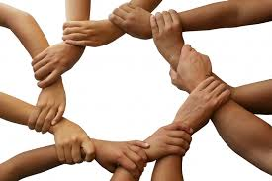

Puedo demostrar que he mejorado mi competencia de trabajar en equipo porque

